修订记录
修订日期 | 修订人 | 版本号 | 修订内容
2012/7/10 | 程士庆 | 1.00 | 创建

目录
代码动态更新 2
1.1 代码生成 2
1.1.1 代码生成工具 2
1.1.2 代码生成格式 2
1.1.3 代码分类 2
1.1.4 最小更新单元 2
1.1.5 指定代码到特定空间 2
1.1.6 指定代码举例 2
1.1.7 指定数据举例： 4
1.2 代码更新 5
1.2.1 更新对象 5
1.2.2 更新方法 5
1.2.3 更新流程 6
1.3 更新代码存储 7
1.3.1 存储方法 7
1.3.2 存储流程 8

代码动态更新

代码生成

代码生成工具
CCSv5 C6000 Code Generation Tools 7.2.0.0

代码生成格式
elf格式的可执行文件。

代码分类
代码分为两类：可更新代码和不可更新代码。
可更新代码分为task_1_section task_2_section ....

最小更新单元
在代码文件中的5C06可更新的代码， 函数或这数据为最小可更新的单元。

指定代码到特定空间
如果我们不指定变量的存放位置，编译器会自动的给变量分配一个位置。为了便于生成更新的代码，对于可更新的代码或数据，我们把他们指定到特定的空间，在DSP的css编程中，可以通过下面两个指令，将代码和数据指定到特定的空间：
#pragma CODE_SECTION
#pragma DATA_SECTION
其中data_section是针对数据空间的，code_section是针对程序空间的。

指定代码举例
我们将一段可更新的代码如，test_task_1()这个函数指定到内存0x80100000起始的空间
1.代码文件：
#pragma CODE_SECTION(test_task_1, ".task_1_v1")
void test_task_1(void)
{
int a = 1;
int b = 2;
int c = 1;
c = a + b;
test_task_3();
}
void test_task_3(void)
{
int a = 1;
int b = 2;
int c = 1;
c = a + b;
}

2.CMD文件配置
在.cmd文件中建立对应的section，：

MEMORY
{
TASK_1 : origin = 0x80100000, len = 0x20000
}

SECTIONS
{
.task_1_v1 : {} > TASK_1
}

代码段的指定是针对一个函数的，不包括这个函数调用的其他函数的代码，如上例所示，在test_task_1()中调用了test_task_3(),如果希望test_task_3()的代码也编译链接到特定的空间，也是需要指定的。

指定数据举例
1.代码文件
#pragma DATA_SECTION(buffer, ".data_space_1”
")
char buffer[1024];
#pragma DATA_SECTION(source_size, ". data_space_1")
int source_size = 1000;
void main( void )
{ ......
source_size = 1;
.........
}

2.CMD文件 内存分配

MEMORY
{
DATA_1_V1 org=0xC1000000 len=0x20000
}

SECTIONS
{
.data_space_1 :
{
} > DATA_1_V1

}

3.如果定义的变量没有代码的其他位置使用，编译可能会将这些变量优化掉，那么将会导致指定到特定空间的变量不起作用。

代码更新

更新对象
由前述的代码生成工具生成的代码更新单元。

Patch生成
通过代码生成工具生成更新代码之后，在更新代码代码之前添加补丁文件头，生成一个补丁文件。补丁文件头定义：
Patch_header_ident(32) | 0x88888888
Patch_mem_addr(32) | 更新补丁在内存中的地址
Patch_mem_size(32) | 更新补丁的大小(不含添加的头部)
Patch_func_index(32) | 更新的函数索引值
Patch_segment_index(32) | 更新的存储索引值
Patch_segment_tap(32) | 保留字段1
Patch_segment_tap1(32) | 保留字段2
Patch_segment_tap2(32) | 保留字段3

更新方法
采用间接引用的方法，为更新对象建立间接引用表，其条目与更新对象一一对应。对于可更新函数的调用是通过间接引用表实现的。

间接引用表格式
字段 | 类型 | 长度（字节）
对象ID | Uint32 | 4
对象版本号 | Uint32 | 4
函数入口地址 | Uint32 | 4
校验码 | Uint32 | 4

更新流程
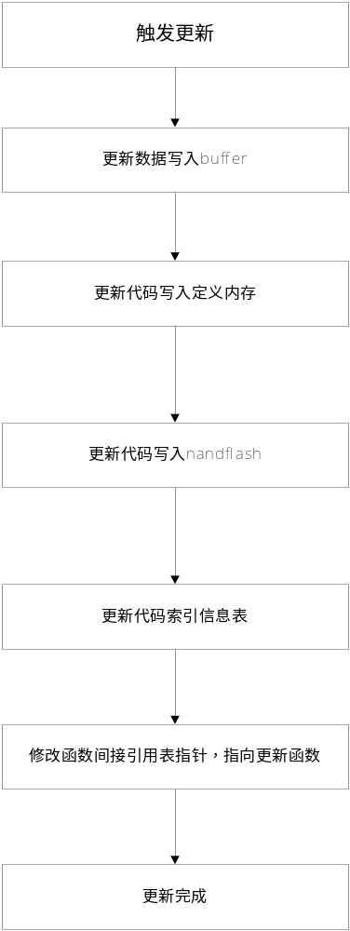

更新代码存储

存储方法
将更新的代码保存到nandflash，同时生成一张包含存放位置，在存储器(nandflash)的位置，更新代码占用的空间大小的索引表，这张索引表要保存到nandflash的一个固定区域，同时有三份冗余备份，增加索引表的可靠性和安全性。
索引表格式：
更新代码段 | mem_addr | nand_addr | mem_size
TASK _1
TASK _2
TASK _3
TASK _4
TASK _5
TASK _6

代码加载流程
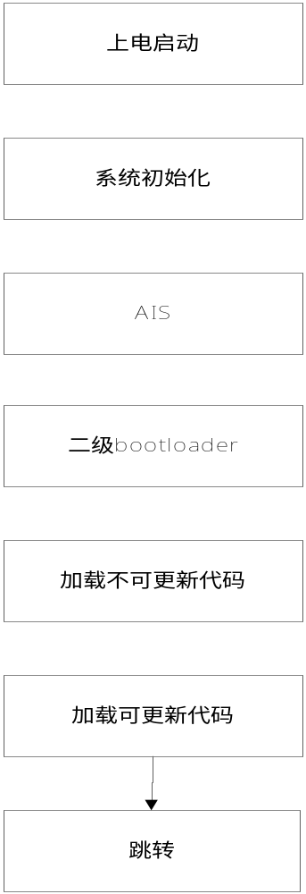

存储流程

128k = 0x20000 byte
6747的内存映射地址：
内存分配 0xc000 0000 --0xcFFF FFFF 256M
6747 的nandflash的
Block大小：128KB
1block = 64 page = 128KB + 4K
1page = (2K + 64)byte
1device = 4096Block = 512M

